BEZDRÁTOVÉ IN-EAR STEREO SLÚCHADLÁ
FREEDOM
SK manuál
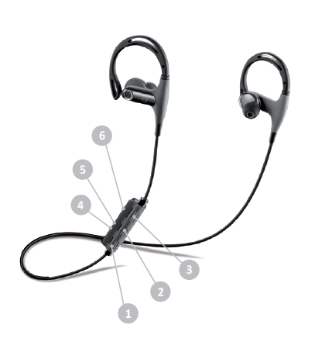
Popis zariadenia:
1) Multifunkčné tlačidlo
2) Tlačidlo +
3) Tlačidlo -
4) Mikrofón
5) LED indikátor
6) Slot pre nabíjanie

Úvodné operácie:
Nabíjanie: Pripojte nabíjací kábel do USB portu a potom pripojte microUSB konektor do nabíjacieho slotu na slúchadlách. Červené svetielko signalizuje nabíjanie. Modré svetielko signalizuje plné nabitie batérie.
Zapnutie: Stlačte a držte multifunkčné tlačidlo (1) kým sa nerozsvieti modré svetielko (približne 3 sekundy).
Vypnutie: Stlačte a držte multifunkčné tlačidlo (1) kým sa nerozsvieti červené svetielko (približne 3 sekundy).
Proces párovania: Na vypnutých slúchadlách stlačte a držte multifunkčné tlačidlo (1) kým nezačne svetielko striedavo, modro a červeno blikať (približne 6 sekúnd). Pustite tlačidlo a postupujte podľa inštrukcií v mobilnom telefóne pre vyhľadanie zariadenia. Mobilný telefón detekuje slúchadlá a bude vyžadovať pin kód. Kód je "0000" (4 nuly). Pokiaľ bude párovanie úspešné, rozsvieti sa modré svetielko. Ak párovanie zlyhalo, vypnite slúchadlá a skúste to znova.
Upozornenie: Ak boli slúchadlá alebo telefón deaktivované alebo vzdialené od seba mimo dosahu, budete musieť obnoviť spojenie cez menu telefónu alebo jednoducho multifunkčným tlačidlom (1).

Použitie slúchadiel:
Prijatie hovoru: Krátko stlačte multifunkčné tlačidlo (1)
Ukončenie hovoru: Krátko stlačte multifunkčné tlačidlo (1)
Nastavenie hlasitosti: Pridržte tlačidlo + alebo - (2,3) počas konverzácie.
Indikátor batérie: Blikajúce červené svetielko signalizuje, že batéria je takmer vybitá.

Prehrávanie hudby:
Prehrávanie / pozastavenie: Stlačte multifunkčné tlačidlo (1).
Nasledujúca skladba: Stlačte raz tlačidlo + (2).
Predchádzajúca skladba: Stlačte raz tlačidlo - (3).

Podpora a záruka:
Zariadenie prechádza prísnou výstupnou kontrolou.
Záruka sa vzťahuje na prvého kupujúceho výrobku
Pre uznanie záruky je nutné doložiť doklad o kúpe. Bez dokladu je záruka definovaná od dátumu opustenia výrobku z výroby.
Je zakázaná oprava zariadení tretími stranami.
Záručná doba je 2 roky.
Výrobca nezodpovedá za poškodenie výrobku vplyvom nesprávneho užívania.
Výrobca nezodpovedá za poškodenie výrobku vplyvom prepravy.
V prípade nezrovnalostí alebo otázok kontaktujte Vášho predajcu.

Technická špecifikácia:
Bluetooth verzie: 3.0 + EDR Class II
Podporované profily: Headset - Handsfree - A2DP - AVRCP
Dosah: 10 metrov
Doba hovorov: Približne 9 hodín
Prehrávanie hudby: Približne 7 hodín
Pohotovostný režim: Približne 400 hodín
Doba nabíjania: Približne 2 hodiny
Batéria: 3,7V 55mAh
Hmotnosť: 24g
Frekvenčné pásmo: 2,402 - 2,480GHz
Vyžarovací výkon (ERP): 10mW

Certifikácia a bezpečnostné informácie
Spoločnosť Cellular Italia S.p.A. prehlasuje, že tento výrobok je v zhode s ustanoveniami smernice 2014/53 / EÚ o dodávanie rádiových zariadení na trhá smernice 2011/65 / EUO obmedzení používania určitých nebezpečných látok v elektrických a elektronických zariadeniach.
Výrobok je označený symbolom CE a je v súlade s bezpečnostnými normami platnými v Európskej únii.

Užívateľovi je zakázané vykonávať akékoľvek úpravy a zmeny zariadení, ktoré nie sú výslovne schválené Cellular Italia S.p.A.

ZNEŠKODŇOVANIA ZARIADENIE NA SÚKROMNÉ OSOBY (Platí v Európskej únii a v krajinách so zavedeným separovaným zberom)
Označenie na výrobku alebo v dokumentácii znamená, že na konci svojej životnosti výrobok nesmie byť likvidovaný spolu s ostatným komunálnym odpadom. Aby sa zabránilo možnému znečisteniu životného prostredia či ujme na ľudskom zdraví spôsobeným nekontrolovanou likvidáciou odpadu, oddeľte ich prosím od ďalších typov odpadov a recyklujte je zodpovedne k podpore opätovného využitia materiálnych zdrojov.
Súkromné ​​osoby môžu kontaktovať predajné miesto kde bylprodukt zakúpený alebo miestnu kanceláriu s informáciami o recyklácii tohototypu výrobku. Právnické osoby by mali kontaktovať svojho dodávateľa a preveriť si podmienky kúpnej zmluvy. Tento výrobok by sa nemal miešať s inými komerčnými odpadmi na účel likvidácie. Tento produkt má zabudovanú nevymeniteľnú batériu, nepokúšajte sa otvoriť výrobkek alebo vybrať batériu, pretože to môže spôsobiť zranenie a poškodenie produktu. Pri likvidácii výrobku sa obráťte na miestne služby pre likvidáciu odpadov za účelom odstránenia batérie. Batérie obsiahnutá v prístroji je navrhnutá podľa životného cyklu výrobku.

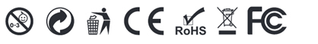
Distribuce: RECALL s.r.o.
Import: Cellular ItaliaS.p.A. Via Lambrakis 1/A, 42122 Reggio Emilia, Italy
Vyrobené v Číne

